海山高中103學年度數學科複習卷-3___年 ___班 座號：___ 姓名：__________

一、單一選擇題(共36分/每題3分)
- ( )當 a＝3，b＝$\sqrt{3}$時，下列哪一個一元二次方程式沒有解？
(Ａ) 2ax²－3bx－2＝0 (Ｂ) x²－ax＋b＝0 (Ｃ) ax²＋bx＋1＝0 (Ｄ) bx²＋ax－1＝0。
- ( )附圖為三種不同型式的紙板：甲是邊長為 a 的正方形；乙是邊長為 a、1 的長方形；丙是邊長為 1 的正方形。請問下列哪一種操作，可以用邊靠邊的方式拼出一個密合的正方形？
(Ａ)甲取 1 張、乙取 2 張，丙取 4 張 (Ｂ)甲取 4 張、乙取 4 張、丙取 1 張 (Ｃ)甲取 4 張、乙取 1 張，丙取 4 張 (Ｄ)甲取 4 張、乙取 2 張，丙取 4 張。
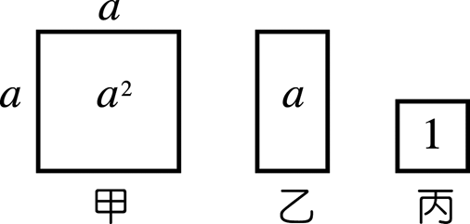
- ( )如圖有一個水泥階梯，相鄰兩個面都互相垂直，它的每階高為 0.5 公尺、深為 0.6 公尺、寬為 2 公尺，請問這個水泥階梯的體積多少立方公尺？
(Ａ) 1.8 (Ｂ) 3.6 (Ｃ) 4.8 (Ｄ) 7.2。
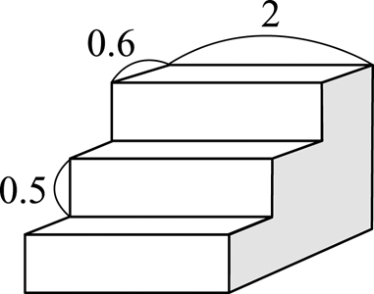
- ( )如圖，有 A、B、C 三個圓柱容器其直徑分別為 2、3、5，某日下雨將三容器置於雨中，雨停後觀察，可發現下列哪項事實？
(Ａ)容器中水的高度比為 A：B：C＝15：10：6 (Ｂ)容器中水的高度比為 A：B：C＝2：3：5 (Ｃ)容器中水的體積比為 A：B：C＝1：1：1 (Ｄ)容器中水的體積比為 A：B：C＝4：9：25。
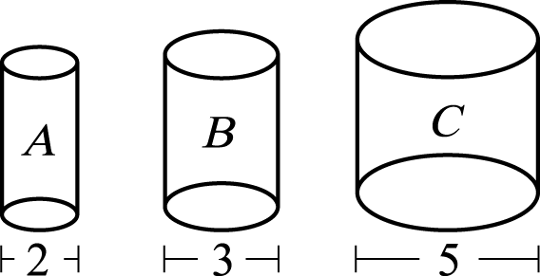
- ( )若（9x²－18x＋8）÷（3x－4）的商式是 A，（4x²－1）÷（2x＋1）的商式是 B，則 A－B＝？
(Ａ) 5x－3 (Ｂ) 5x＋3 (Ｃ) x－1 (Ｄ) x＋1。
- ( )如圖為直線 L：y＝ax＋b 的圖形，請問下列哪一選項可能為二次函數 y＝ax²＋bx－1 的圖形？
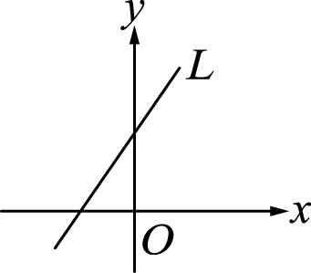
(Ａ)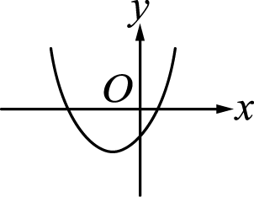 (Ｂ)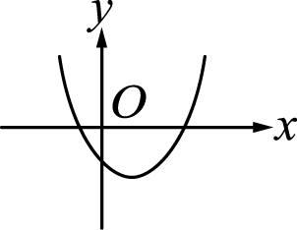 (Ｃ)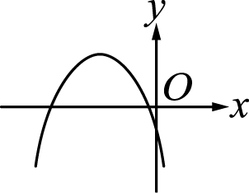 (Ｄ)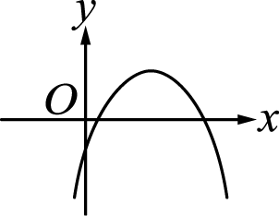
- ( )若二次函數 y＝ax²＋bx＋c 有最大值，且其頂點位置在 y 軸的左方，則點（a，b）在第幾象限？
(Ａ)一 (Ｂ)二 (Ｃ)三 (Ｄ)四。
- ( )已知 x、y 均為正整數，若 2x²＋xy－10y²＝29，則 x＋y＝？
(Ａ) 10 (Ｂ) 11 (Ｃ) 12 (Ｄ) 13。
- ( )設 a＋2b＝100，則下列何者正確？
(Ａ) ab 的最大值為 2000 (Ｂ) ab 的最小值為 2000 (Ｃ) a²＋b² 的最大值為 2000 (Ｄ) a²＋b² 的最小值為 2000。
- ( )若 2x²－5x＋c＝0，以公式解得 x＝$\frac{m±\sqrt{\text{41}}}{4}$，則下列何者正確？
(Ａ) m＝－5 (Ｂ) c＝2 (Ｃ) m＝5 (Ｄ) c＝－4。
- ( )已知 a、b、c 均為整數，且 x²＋ax＋6 可分解出兩個相異的一次因式（x＋b）與（x＋c），則下列敘述何者正確？
(Ａ)若 b＞c＞0，則 a 值必不小於 5 (Ｂ)若 b＝6，則 a＝5 (Ｃ)若 a＝5，則 b＞0時，c 必小於0 (Ｄ)若 c＝3，則 a＝－5。
- ( )已知 a－b＝6，ab＝5，則 2a²＋3ab＋2b²＝？
(Ａ) 101 (Ｂ) 103 (Ｃ) 105 (Ｄ) 107。

二、非選擇題-填充(共44分/每格4分)
- (１)若 x²＝169，則 x＝【 】。
(２)若 m²＝23，且 m＜0，則 m＝【 】。
- 在坐標平面上，有一拋物線的頂點坐標為（0，12）且此拋物線與 x 軸交於 A、B 兩點，若$\overline{\text{AB}}$＝4，則此拋物線的二次函數為【 】。
- 如圖，創創投籃的路徑是一個二次函數的圖形，他從點 P（3，3）開始投籃，而從點 Q（－2，5）空心進籃，那麼下列哪幾個二次函數可能是創創投籃時球的路徑？(甲) y＝－$\frac{2}{5}$x²＋$\frac{\text{33}}{5}$；(乙) y＝－$\frac{1}{2}$x²＋$\frac{\text{15}}{2}$；(丙) y＝－x²＋2x＋6；(丁) y＝－$\frac{3}{\text{10}}$x²－$\frac{1}{\text{10}}$x＋6。答：【 】。
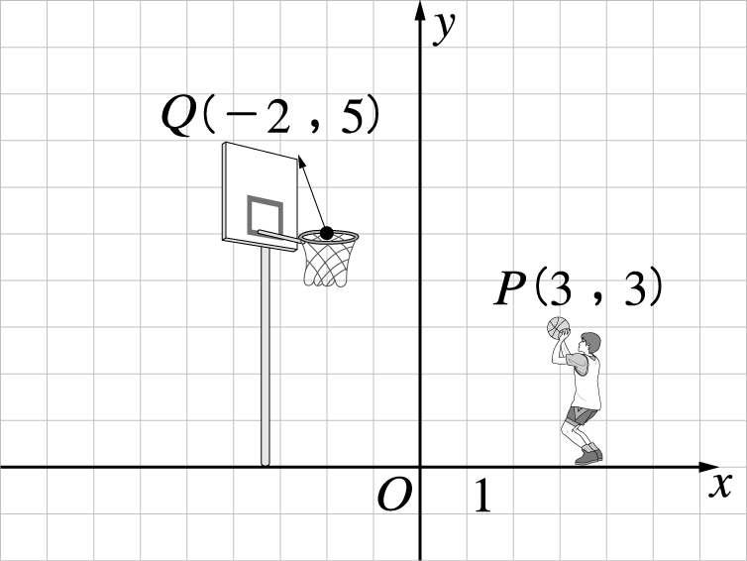
- 如圖中柱體的體積為【 】立方公分。（單位：公分）
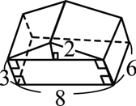

- 若方程式（a－b）²＋2（a－b）－15＝0，且 a＜b，則 a－b＝【 】。
- 若 x＝2±$\sqrt{3}$為方程式 2x²＋mx＋n＝0 之兩根，則 m×n＝【 】。
- 設 a、b、c 是三角形 ABC 之三邊長，（a＋b）x²＋2cx＋（a－b）＝0 有等根，則三角形 ABC 是【 】三角形。
- 設α、β是一元二次方程式 x²＋4x－3＝0 的兩根，則以$\frac{2}{α}$、$\frac{2}{β}$為兩根的一元二次方程式為【 】。
- 若｜x－8y｜＋（4y－1）²＋$\sqrt{8z－3x}$＝0，則 x＋y＋z＝【 】。
- 若 2x²－5x＋1 加上一數 k 之後成為完全平方式，則 k＝【 】。

三、非選擇題-計算(共21分/每格7分)
- 如圖，翰翰將 2.6 公尺的梯子放在離牆腳 1 公尺處，則：
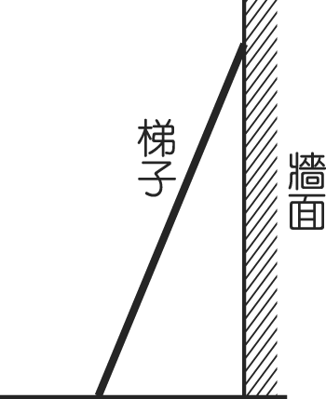
(１)梯頂離地面多少公尺？
(２)若翰翰覺得梯子架得太高了，想要降低 32 公分，則應將梯腳放在牆角幾公尺處？
【解】

- 設二次函數 y＝（2a＋1）x²－7（1＋a）x＋a² 的圖形通過（1，0），且有最大值，試求 a 值為多少？
【解】

